
РОССИЙСКАЯ ФЕДЕРАЦИЯ
ХАНТЫ-МАНСИЙСКИЙ АВТОНОМНЫЙ ОКРУГ-ЮГРА
МУНИЦИПАЛЬНОЕ БЮДЖЕТНОЕ ОБЩЕОБРАЗОВАТЕЛЬНОЕ УЧРЕЖДЕНИЕ
ХУЛИМСУНТСКАЯ СРЕДНЯЯ ОБЩЕОБРАЗОВАТЕЛЬНАЯ ШКОЛА

628156 Ханты-Мансийский автономный округ mail:86sch-khulimsunt@mail.ru
Тюменская область Березовский район www.hulimsunt-shkola.ru
с.п.Хулимсунт д.34 МКР 4 www. 86sch-khulimsunt.edusite.ru
Телефон: 8 (34674) 33514
Факс: 8 (34674) 33514

Районный конкурс творческих проектов исследовательской направленности «Мудрый совёнок»
Направление: математика

Творческий проект

«Конус как основа
жилища северных народов»

Автор Репин Елисей. 2 «А» класс
Руководитель: Кутикова Ю.А., учитель математики

Хулимсунт -2021
Содержание
- Паспорт проекта………………………………………………………………. 3
- Информационная карта проекта…………………………………………. 4
- Реализация проекта………………………………………………………... 6
- Подготовительный этап…………………………………………………… 6
  - План реализации проекта………………………………………………… 6
- Теоретический этап……………………………………………………… 7
  - Изучить литературу по теме. Познакомиться с видами жилищ северных народов…………………………………………………………………………… 7
  - Изучить устройство чума. …………………………………………...……7
  - Изучить математические характеристики конуса………….…………..14
- Практический этап………………………………………………………..15
  - Произвести расчеты и соорудить макет конуса………………………. 15
  - Сравнить чум с геометрическим телом - конус………………………. 16
  - Используя математические характеристики конуса, собрать макет чума..........................................................................................................................16
- Заключение …………………………………………………………………18
- Список использованной литературы…………………………………… 19

- Паспорт проекта
Название проекта | «Конус как основа жилища северных народов»
Автор проекта | Репин Елисей, ученик 2 А класса
Регион | ХМАО-ЮГРА
Город | п. Хулимсунт
Учебное заведение | МБОУ Хулимсунтская СОШ с кадетскими и мариинскими классами.
Класс | 2 А класс
Контактная  информация | 628156 Ханты-Мансийский автономный округ, Тюменская область Березовский район, с.п. Хулимсунт д.34 МКР 4 E-mail: 86sch-khulimsunt@mail.ru  Телефон: 8 (34674) 33514
Руководитель | Кутикова Ю.А., учитель математики.
Аннотация | Мы живем на севере, среди коренных народов. Нам всегда интересно, когда знакомят с их культурой и обычаями, историей. Заметив, что некоторые жилища народов севера напоминают геометрические фигуры, мы решили проверить и сравнить, а подойдут ли математические характеристики конуса для построения чума.

- Информационная карта проекта
Актуальность проекта | Дом для каждого человека — это не просто место уединения и отдыха, а самая настоящая крепость, которая защищает от непогоды, позволяет чувствовать себя комфортно и уверенно. Любые невзгоды и длительные путешествия всегда переносятся легче, когда знаешь, что в мире есть место, где можно укрыться и где тебя ждут и любят. Люди всегда стремились сделать свое жилище как можно более крепким и комфортным, даже в те времена, когда достигнуть этого было крайне сложно. Сейчас старинные традиционные жилища того или иного народа кажутся ветхими и ненадежными, но в свое время они верой и правдой служили своим хозяевам, охраняя их покой и досуг.  На протяжении многих веков на крайнем севере живут такие народы как ханты, манси, ненцы, коми, якуты и т.д., которые сумели адаптироваться в столь суровых условиях климата. В двадцать первом веке эти народы одни из немногих живут по законам предков, сохраняя свои обычаи и традиции.  На уроках математики мы знакомились с различными геометрическими фигурами. Заметили, что простое геометрическое тело - конус, напоминает нам форму жилищ у многих северных народов. Эта тема нас заинтересовала, и мы решили выяснить математические характеристики жилища северных народов, на примере чума.
Цели и задачи  проекта | Изучить особенности традиционного жилища оленеводов – чум, из подручных материалов построить макет чума.  1. Изучить литературу по теме.  2. Познакомиться с традиционными жилищами северных народов  3. Изучить устройство чума.  4. Соорудить макет чума.
Этапы проекты | - этап. ПОДГОТОВИТЕЛЬНЫЙ  - Планирование работы.  - этап. ТЕОРЕТИЧЕСКИЙ.  - Изучить литературу по теме. Познакомиться с видами жилищ северных народов.  - Изучить устройство чума.  - Изучить математические характеристики конуса  - этап. ПРАКТИЧЕСКИЙ  - Произвести расчеты и соорудить макет конуса.  - Сравнить чум с геометрическим телом - конус.  - Используя математические характеристики конуса, собрать макет чума.
Результат | Теоретическое и практическое знакомство с жилищем северных народов – чум и геометрическим телом – конус.
Территория реализации проекта | ХМАО–ЮГРА, Берёзовский район, с.п. Хулимсунт, кабинет 2 А класса
Исполнители проекта | Ученик 2 А класса Репин Елисей
Участники проекта | Родители, учитель математики
Необходимые материалы | Ткань, бумага, картон, циркуль, карандаш, ластик, ножницы, линейка, транспортир, тетрадь для расчетов.
Методы работы | Сравнительный анализ, обобщение, выделение главного, исследование, работа с персональным компьютером
Формы работы | Индивидуальная, практическая работа, работа с источниками информации, подготовка презентации проекта.
Предполагаемые сроки реализации проекта | Ноябрь 2020 года
Учебные предметы | Математика  Внеурочная деятельность - проектная деятельность

- Реализация проекта.
1.Подготовительный этап

№ | Этапы работы | Исполнитель | Результат
1. | Планирование этапов проекта | Репин Е.  Кутикова Ю.А. | Составление плана проекта
3. | Распределение обязанностей и определение сроков выполнения проекта | Репин Е.  Кутикова Ю.А. | Планирование реализации проекта

План реализации проекта
- Организационный сбор 12 октября.
- Практическая работа «сооружение макета конуса» 14 октября.
- Изучение информации о жилищах северных народов 16-19 октября.
- Сбор информации, подготовка информации для проведения практического занятия 30 ноября - 4 декабря.
- Практическое занятие «Построение чума» 9 декабря.

2.Теоретический этап.
Этот этап был организован между живыми лабораториями.
2.1.Изучение литературы по теме.
При изучении темы, использовали следующую литературу:
- М.С. Приходько. Хомаку Картинный словарь русско- нещанского языка. Санкт- Петербург, «Морсор АВ», - 2000.
- Культура народов Ямала . БоркоТ.И. Галкин В.Т Учебник 5-7 классы. Тюмень: Изд-во Института проблем освоения Севера СО РАН, 2002.
Сбор информации о видах жилища северных народов провел дома. Помогали родители.
Жилища народов Севера
Наша планета богата и очень разнообразна. В разных ее уголках живут совершенно не похожие друг на друга люди. У всех у них разные условия жизни, привычки, желания, но их объединяет один фактор, у всех возникает потребность в жилье. Даже дома и те, у всех разные.
Самыми известными жилищами народов севера являются чум, балаган, яранга, иглу и юрта. Они и сейчас сохраняют свою актуальность, так как соответствуют всем требованиям непростых условий севера.
Чум – жилище северных оленеводов.
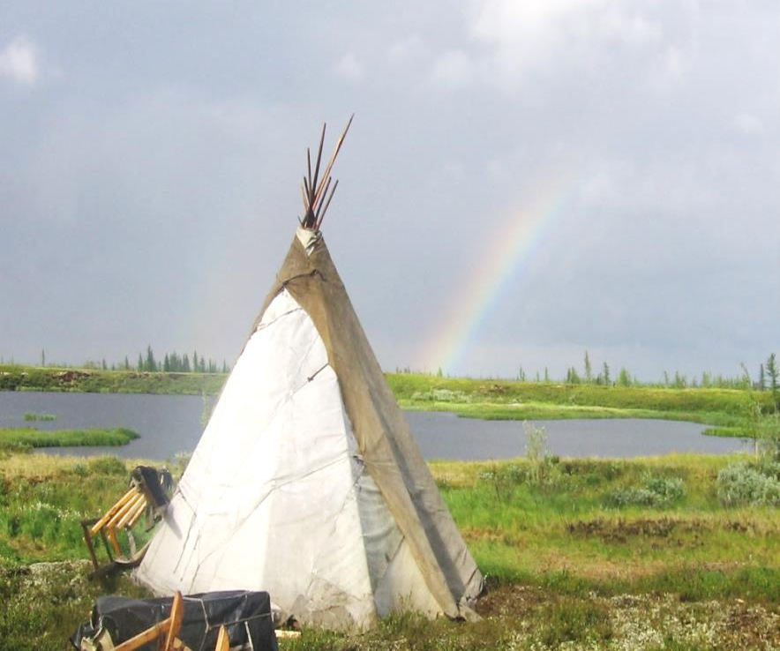
Согласно легендам северных народов, чум играет важную роль в жизни человека, так как их появление является одновременным. Еще с древнейших времен охотники Сибири создавали себе укрытие в виде легких конических шалашей. Все путешественники и исследователи отмечают, что чум является жилищем, хорошо приспособленным к условиям кочевой жизни в тундре.
Это жилище прекрасно приспособлено к кочевым условиям и используется народами, которые занимаются оленеводством. К ним относятся коми, ненцы, ханты, энцы. Чум – это переносная, разборная постройка, которая представляет собой конусовидную платку из жердей, крытую сшитыми из оленьих шкур или бересты полотнищами. Форма конуса делает жилище устойчивым при метелях и сильных ветрах, осадки в виде дождя и снега скатывается с крутых боков.
Остов чума состоит из 25-40 шестов, в зависимости от площади жилища, которая, в свою очередь, зависит от размера семьи и времени года (так, летние чумы чаще всего меньше по размерам зимних). Шесты заготавливаются обычно в зимний период, когда оленеводы подходят к лесам. Их делают из стволов ели длиной около 5 метров, с круглым сечением. Два основных шеста – прямоугольного сечения. В верхней части каждого из них делается по сквозному отверстию – для веревочной петли, скрепляющей другие, продеваемые через нее, жерди.
Зимние покрышки шьются из шкур взрослого оленя: две нижние (мехом внутрь) и две наружные (мехом наружу). В верхних углах каждой покрышки имеются специальные «кармашки», в которые вставляют шесты и поднимают их, закрепляя на остове чума. На изготовления мехового покрытия чума требуется около 60 шкур оленей, что в пересчете на количество оленей заставляет относиться людей к жилищу как к весьма ценному материальному объекту. Вследствие этого покрышки никогда не меняют целиком, а только заменяют протершиеся местами шкуры по необходимости. Шкура оленя обладает тепло – сберегающим свойством, благодаря которому в чуме сохраняется тепло.
Традиционное летнее покрытие чума изготавливалось из полос вываренной бересты. На чум уходило четыре – пять сшитых полотнищ: два покрывали, как правило, верхнюю часть чума, два-три - нижнюю. Бересту вываривали в кипятке до эластичного состояния и, складывая ее в несколько слоев для прочности, сшивали сухожильными нитками в полотнища. Вываренная береста обладает значительной эластичностью и прочностью, не пересыхает в течение долгого времени. Наряду с берестяными покрышками в летний период шили покрышки из брезента или сукна (на них требуются не менее 80 м), использовались также старые (чаще всего внутренние) зимние покрышки из оленьих шкур.
Традиционно установка чума предполагает строго определенный порядок. В прошлом, все шесты, в соответствии с их обозначением, устанавливались на раз и навсегда отводимые им по периметру окружности места. Площадка для устройства жилища определяется заранее, либо используется старая, ставшая привычной; ее, как правило, расчищают, в зимние месяцы – утрамбовывают снег. Вход в чум ориентирован, чаще всего, по направлению кочевания; при сильном ветре дверное отверстие переносят в противоположную, заднюю сторону жилища.
Установкой чума в основном занимаются женщины, однако при необходимости им оказывают также помощь мужчины. В целом процедура установки чума занимает около часа, то есть быстрое построение этого жилища является особым преимуществом для кочующих народов. Человек не навредит без надобности природе, возьмёт ровно столько, сколько понадобится для того, чтобы прокормить, обогреть свою семью.
Первоначально на место, где намечается середина чума, выкладывается железный лист, используемый для обустройства очага,- разведения костра или установки железной печки, которая служит источником тепла и приспособлена для приготовления пищи. После разжигания очага дым заполняет все пространство чума, а через несколько минут по стенкам поднимается вверх. Также поднимается и тепло. Оно не дает попасть в чум холодному воздуху с улицы, а также не дает осадкам проникать внутрь: они испаряются от большой температуры. А летом в чум не могут залететь комары и гнус.
Вопреки расхожему мнению, чукчи не живут в чумах, а строят яранги.
Яранга – национальное жилище народов Чукотки
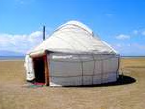
Без оленя не будет яранги - это аксиома верна в прямом и переносном смыслах.
Во- первых, потому что нужен материал для "строительства" - оленьи шкуры. Во-вторых, без оленей, такой дом не нужен. Яранга - мобильное переносное жилище оленеводов необходимая для территории, где отсутствует строевой лес, но есть необходимость в постоянной перекочёвке за оленьим стадом. Чтобы построить ярангу нужны жерди. Лучше всего берёзовые. Берёзы на Чукотке, как ни странным это может показаться некоторым, растут. В континентальной части по берегам рек. Ограниченный ареал их распространения явился причиной появления такого понятия как "дефицит". Жерди берегли, их передавали и до сих пор передают по наследству. Некоторым яранговым жердям в чукотской тундре больше ста лет.
Зимние покрышки шьются из шкур. На один рэтэм уходит от 40 до 50 оленьих шкур. С летними покрышками возможны варианты. Раньше на летнюю покрышку шли старые рэтэмы, шитые перешитые, с облезлой шерстью. Чукотское лето хотя и суровое, но многое прощает. В том числе и несовершенную покрышку для яранги. Зимой покрышка должна быть идеальной, иначе в маленькую дырочку во время пурги внутрь чоттагина надует огромный сугроб. В советское время нижнюю часть покрышки, наиболее подверженную влаге начали заменять полосами брезента. Потом появились и другие материалы, поэтому сегодняшние летние яранги больше напоминают пёстрое бабушкино одеяло.
Яранга изнутри делится на 2 помещения - иоронгу, которая отапливается, и кладовую, в которой нет отопления, соответственно. Иоронгой называют самую теплую часть данного сооружения. Как правило, она находится напротив двери у одной из стен, и представляет собой импровизированную комнату, которая отделена от общей площади жилища при помощи прутьев, которые, в свою очередь, обтянуты шкурами животных. Пол также выстирают шкурой, а потолок обкладывают травой. Передняя стена иоронги - это также и вход в неё. Освещается данная часть помещения при помощи одного или нескольких специальных осветительных приборов.

Балаган – жилище якутов
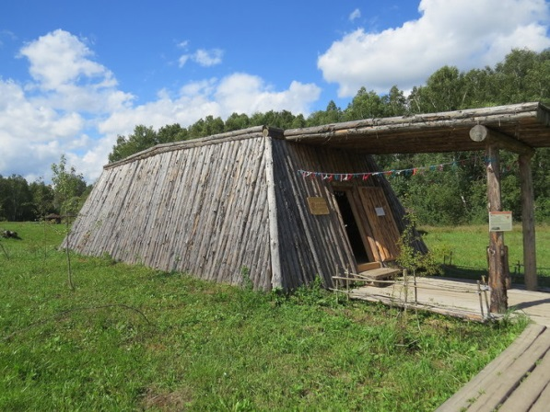
Балаган представляет собой сложенное из бревен прямоугольное строение с пологой крышей. В нем жили якуты в зимний период времени. Строить его было довольно легко и быстро. Для этого брали несколько основных бревен и ставили их вертикально, а затем соединяли множеством бревен меньшего диаметра. Необычным для российских жилищ являлось то, что бревна ставили вертикально, немного под наклоном. После установки стены замазывали глиной, а крышу устилали вначале корой, а затем землей. Это делалось для того, чтобы максимально утеплить жилище. Пол внутри балагана представлял собой утоптанный песок, даже в сильные морозы его температура не опускалась ниже -5°С.
Стены балагана состояли из большого количества окон, которые перед сильными холодами закрывали льдом, а летом — последом теленка или слюдой. Справа от входа в жилище располагался очаг, представляющий собой трубу, обмазанную глиной и выходящую через крышу наружу. Спали хозяева дома на нарах, расположенных справа (для мужчин) и слева (для женщин) от очага.

Иглу – эскимосское жилище из снега и льда
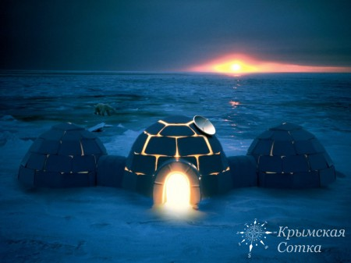
Это снежное жилье строили эскимосы. Они жили небогато и, в отличие от чукчей, у них не было возможности построить полноценное жилище.
Иглу представляло собой строение, созданное из ледяных блоков. Оно имело куполообразную форму и в диаметре составляло около 3 метров. В случае, когда снег был неглубокий, дверь и коридор пристраивали непосредственно к стене, а если снег был глубоким, то вход располагался в полу и от него наружу вел небольшой коридор.
При построении иглу обязательным условием было нахождение входа ниже уровня пола. Это делалось для того, чтобы улучшить приток кислорода и вывести углекислый газ. Кроме того, такое расположение входа позволяло максимально сохранять тепло.
Свет в жилище проникал через ледяные блоки, а тепло обеспечивали плошки-жиринки. Интересным моментом являлось то, что от тепла стены иглу не таяли, а просто оплавлялись, что помогало поддерживать комфортную температуру внутри жилища. Даже в сорокаградусный мороз в иглу температура составляла +20°С. Ледяные блоки впитывали также избыточную влагу, что позволяло помещению оставаться сухим.
Сегодня иглу чаще всего используется в лыжном туризме в качестве аварийного жилья на случай проблем с палаткой или резкого ухудшения погодных условий. Иногда при подготовке к длительным лыжным походам инструкторы в целях безопасности проводят занятия по строительству иглу.
Юрта – жилище кочевых народов
Юрта во все времена была жилищем кочевников. Сейчас она продолжает оставаться традиционным домом в Казахстане, Монголии, Туркмении, Кыргызстане, на Алтае. Юрта представляет собой жилище круглой формы, покрытое шкурами или войлоком. Основу ее составляют деревянные жерди, поставленные в форме решеток. В верхней части купола располагается специально отверстие для выхода дыма от очага.
Вещи внутри юрты располагаются по краям, а в центре находится очаг, камни для которого всегда возят с собой. Пол обычно устилают шкурами или досками.
Это жилище очень мобильное. Его можно собрать за 2 часа и также быстро разобрать. Юрту легко транспортировать вне зависимости от вида транспорта. Благодаря войлоку, который покрывает его стены, внутри сохраняется тепло, а жара или сильный холод практически не меняют климат внутри помещения. Круглая форма этого строения придает ему устойчивости, которая необходима при сильных степных ветрах. Дневной свет попадает в жилище через просвет вверху купола, кроме того это отверстие дает возможность использовать очаг. В своем устройстве жилище достаточно просто - оно состоит из решетчатых складных стенок, жердей, которые составляют купол, круга, с помощью которого жерди крепятся на вершине и кошмы, которой покрывают всю конструкцию.
Юрта до сих пор пользуется популярностью у казахстанских, кыргызских и монгольских животноводов. Это, пожалуй, единственное жилище, в котором можно регулировать освещение и вентиляцию. Дым от очага не остается в помещении, он уходит в тундюк - отверстие купола. Днем отверстие является окном, через которое в жилище поступает солнечный свет, а на ночь его легко закрыть. В жару боковую часть кошмы можно поднять. В этом случае юрта будет хорошо проветриваться, а люди будут находиться в прохладе и в тени.
Внутри юрта поделена на две стороны. У монгол восточная сторона является женской, а западная - мужской. Постель хозяев располагается в мужской стороне, ближе к выходу. Эта часть юрты украшена оружием мужчины, талисманами. В восточной стороне жилища находится постель хозяйской дочери. Ближе к двери обычно ставят шкаф с посудой и ступу для взбивания кумыса, которая считается символом достатка. Эта часть юрты считается гостевой. Здесь также проводят ритуал похорон хозяина жилища.
На сегодня широкое распространение получил юрточный туризм. Поклонники центральной Азии могут позволить себе не только увидеть юрты, но пожить какое-то время в шатрах. Такой вид отдыха получил название Джайлоо-туризм. Во многих ресторанах и туристических объектах можно увидеть как стилизованные, так и самые настоящие жилища кочевников.
2.2 Математические характеристики конуса
Изучали теорию по конусу в классе. Пришли к выводу, что конус – это геометрическое тело, которое состоит из круга – основание конуса, точки, не принадлежащей плоскости этого круга, – вершины конуса и всех отрезков, соединяющих вершину конуса и точки окружности основания. Отрезки, которые соединяют вершину конуса с точками окружности основания, называются образующими конуса. Поверхность конуса состоит из основания и боковой поверхности. Площадь боковой поверхности конуса можно найти выполнив умножение числа 3,14 на длину диаметра круга на длину образующей конуса. Все эти характеристики нам понадобятся для построения макета чума. Так же выяснили, что необходимо вычислить угол при вершине конуса, для того, чтобы наше основание конуса совпало с боковой поверхностью. Для этого необходимо найти произведение числа 360 и диаметра, полученное произведение разделить на длину образующей, взятой дважды.

- Практический этап.
  - Произвести расчеты и соорудить макет конуса.
Используя математические формулы и калькулятор, вычислили все необходимые данные для построения макета конуса. Взяв произвольный диаметр круга в основании конуса и длину образующей конуса, построили конус из бумаги.
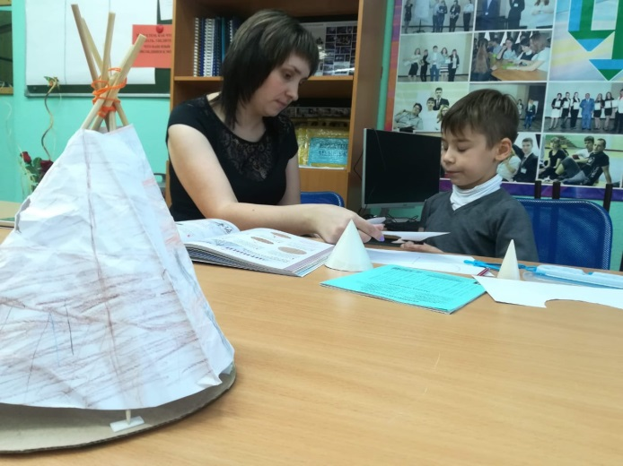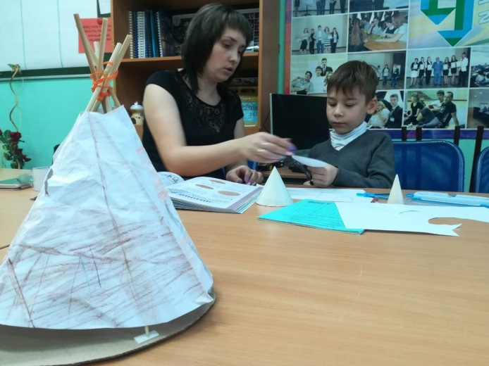
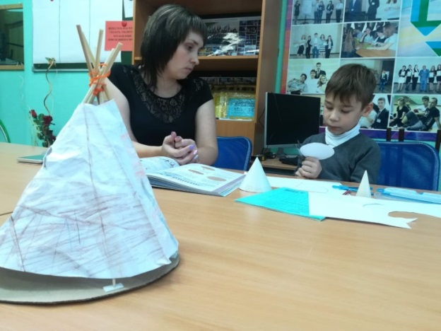
  - Сравнить чум с геометрическим телом - конус.
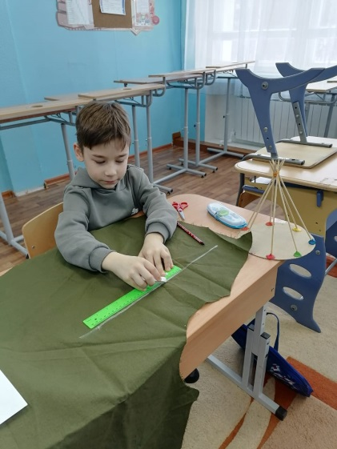
Построив конус из бумаги, сравнили с изображением чума и пришли к выводу, что можно собрать макет чума, используя математические характеристики конуса.
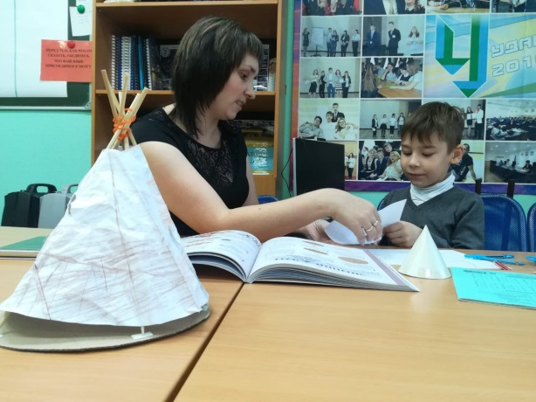

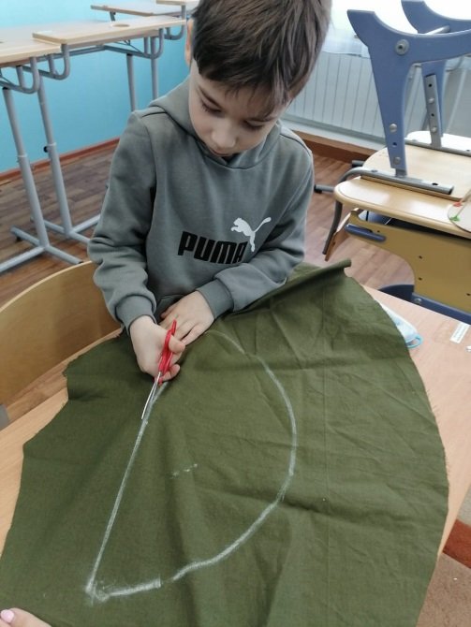

  - Используя математические характеристики конуса, собрать макет чума.
Для начала определили оптимальный диаметр круга, который служит основой под наш будущий чум. Затем выбрали оптимальную длину шестов. Используя все необходимые и известные нам расчеты собрали чум.
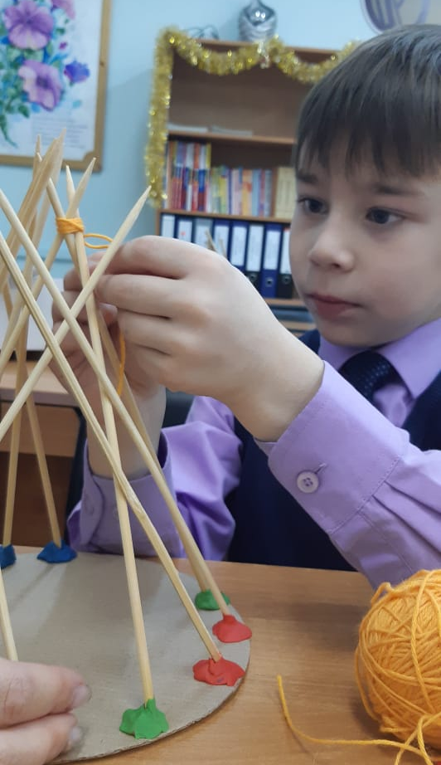
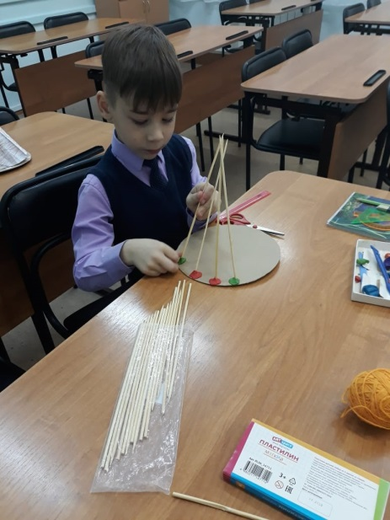
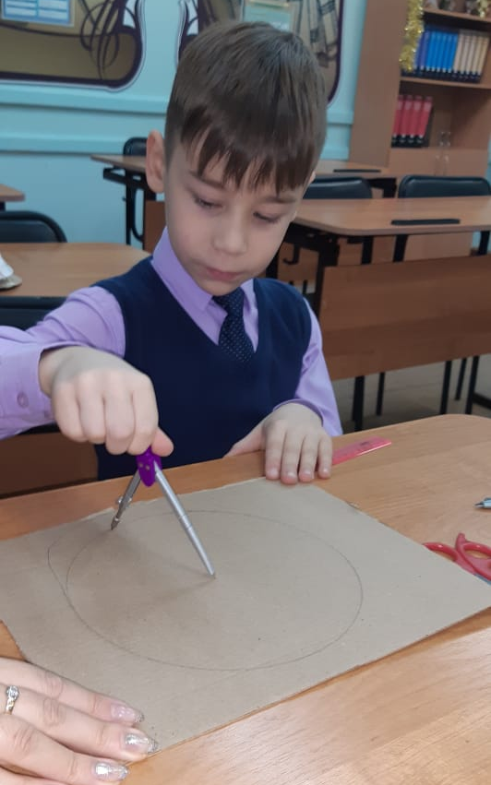

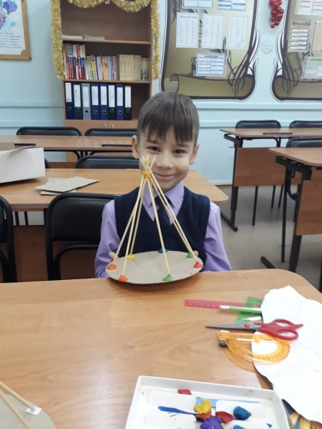
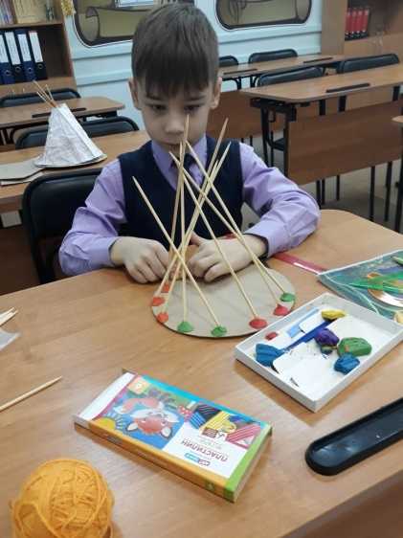

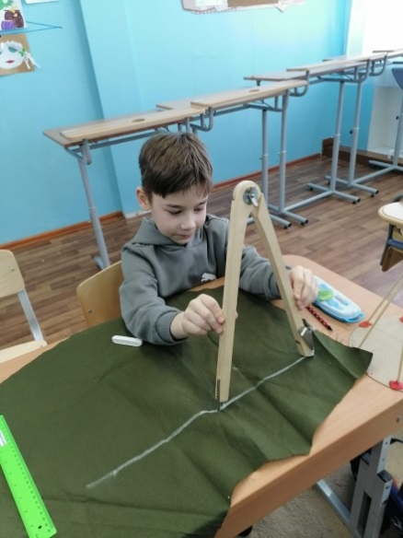
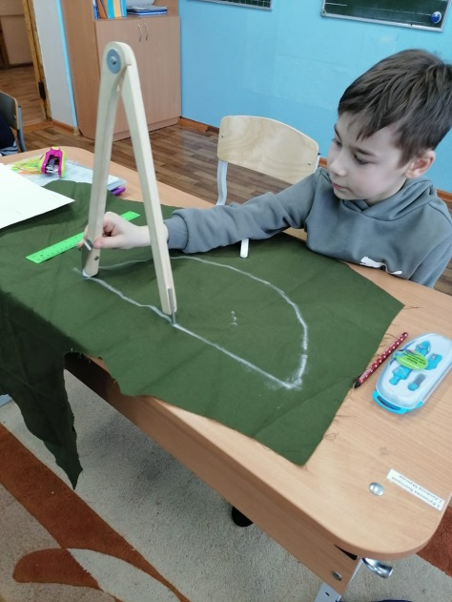
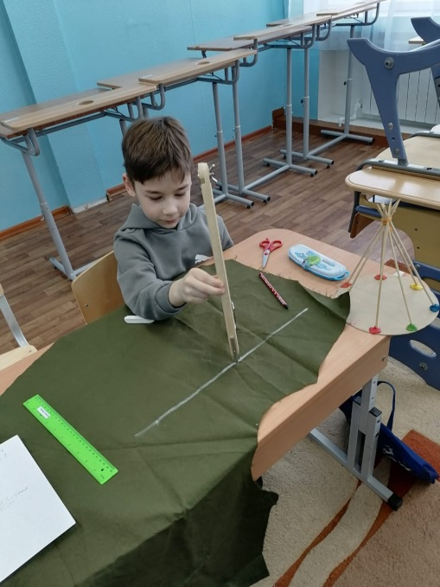

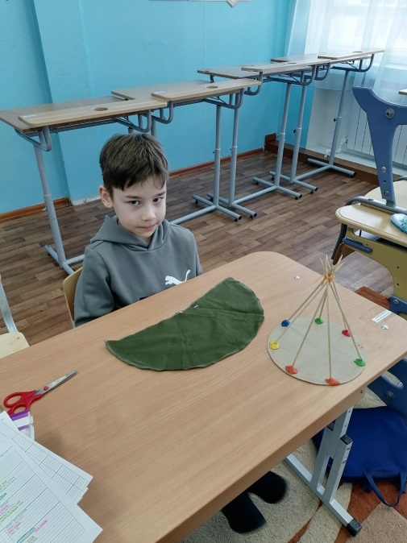
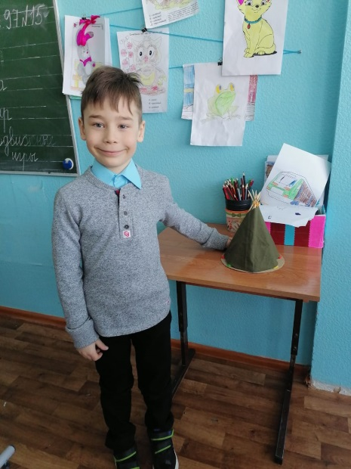

- Заключение
Работая над проектом, мы познакомились с различными видами жилищ народов севера, узнали, как они выглядят и какую форму имеют. Подробно познакомились с геометрическим телом – конус. Мне было очень интересно работать над проектом, потому что нравится предмет – математика. Так же было интересно узнать про жилища северных народов, так как сам живу на севере. Мои предки по линии мамы – коренные жители д. Хулимсунт и в давние времена они жили в юртах Ханглские. Жители строили чум в качестве летнего жилья из бересты. А самое главное, я понял, что математика очень важна в жизни, ведь без математических расчетов было бы достаточно сложно подобрать правильно размеры чума.
Были и сложности: выполнить многие расчеты для меня оказалось затруднительно, приходилось пользоваться калькулятором. Но местами вычисления я выполнял сам.

- Список информационных ресурсов
- http://www.etnic.ru/
- http://www.infozium.ru/
- http://www.sati.archaeology.nsc.ru/
- http://andeg.ucoz.ru/
- http://www.openclass.ru/
- М.С. Приходько. Хомаку Картинный словарь русско- нещанского языка. Санкт- Петербург, «Морсор АВ», - 2000.
- Культура народов Ямала . БоркоТ.И. Галкин В.Т Учебник 5-7 классы. Тюмень: Изд-во Института проблем освоения Севера СО РАН, 2002.

